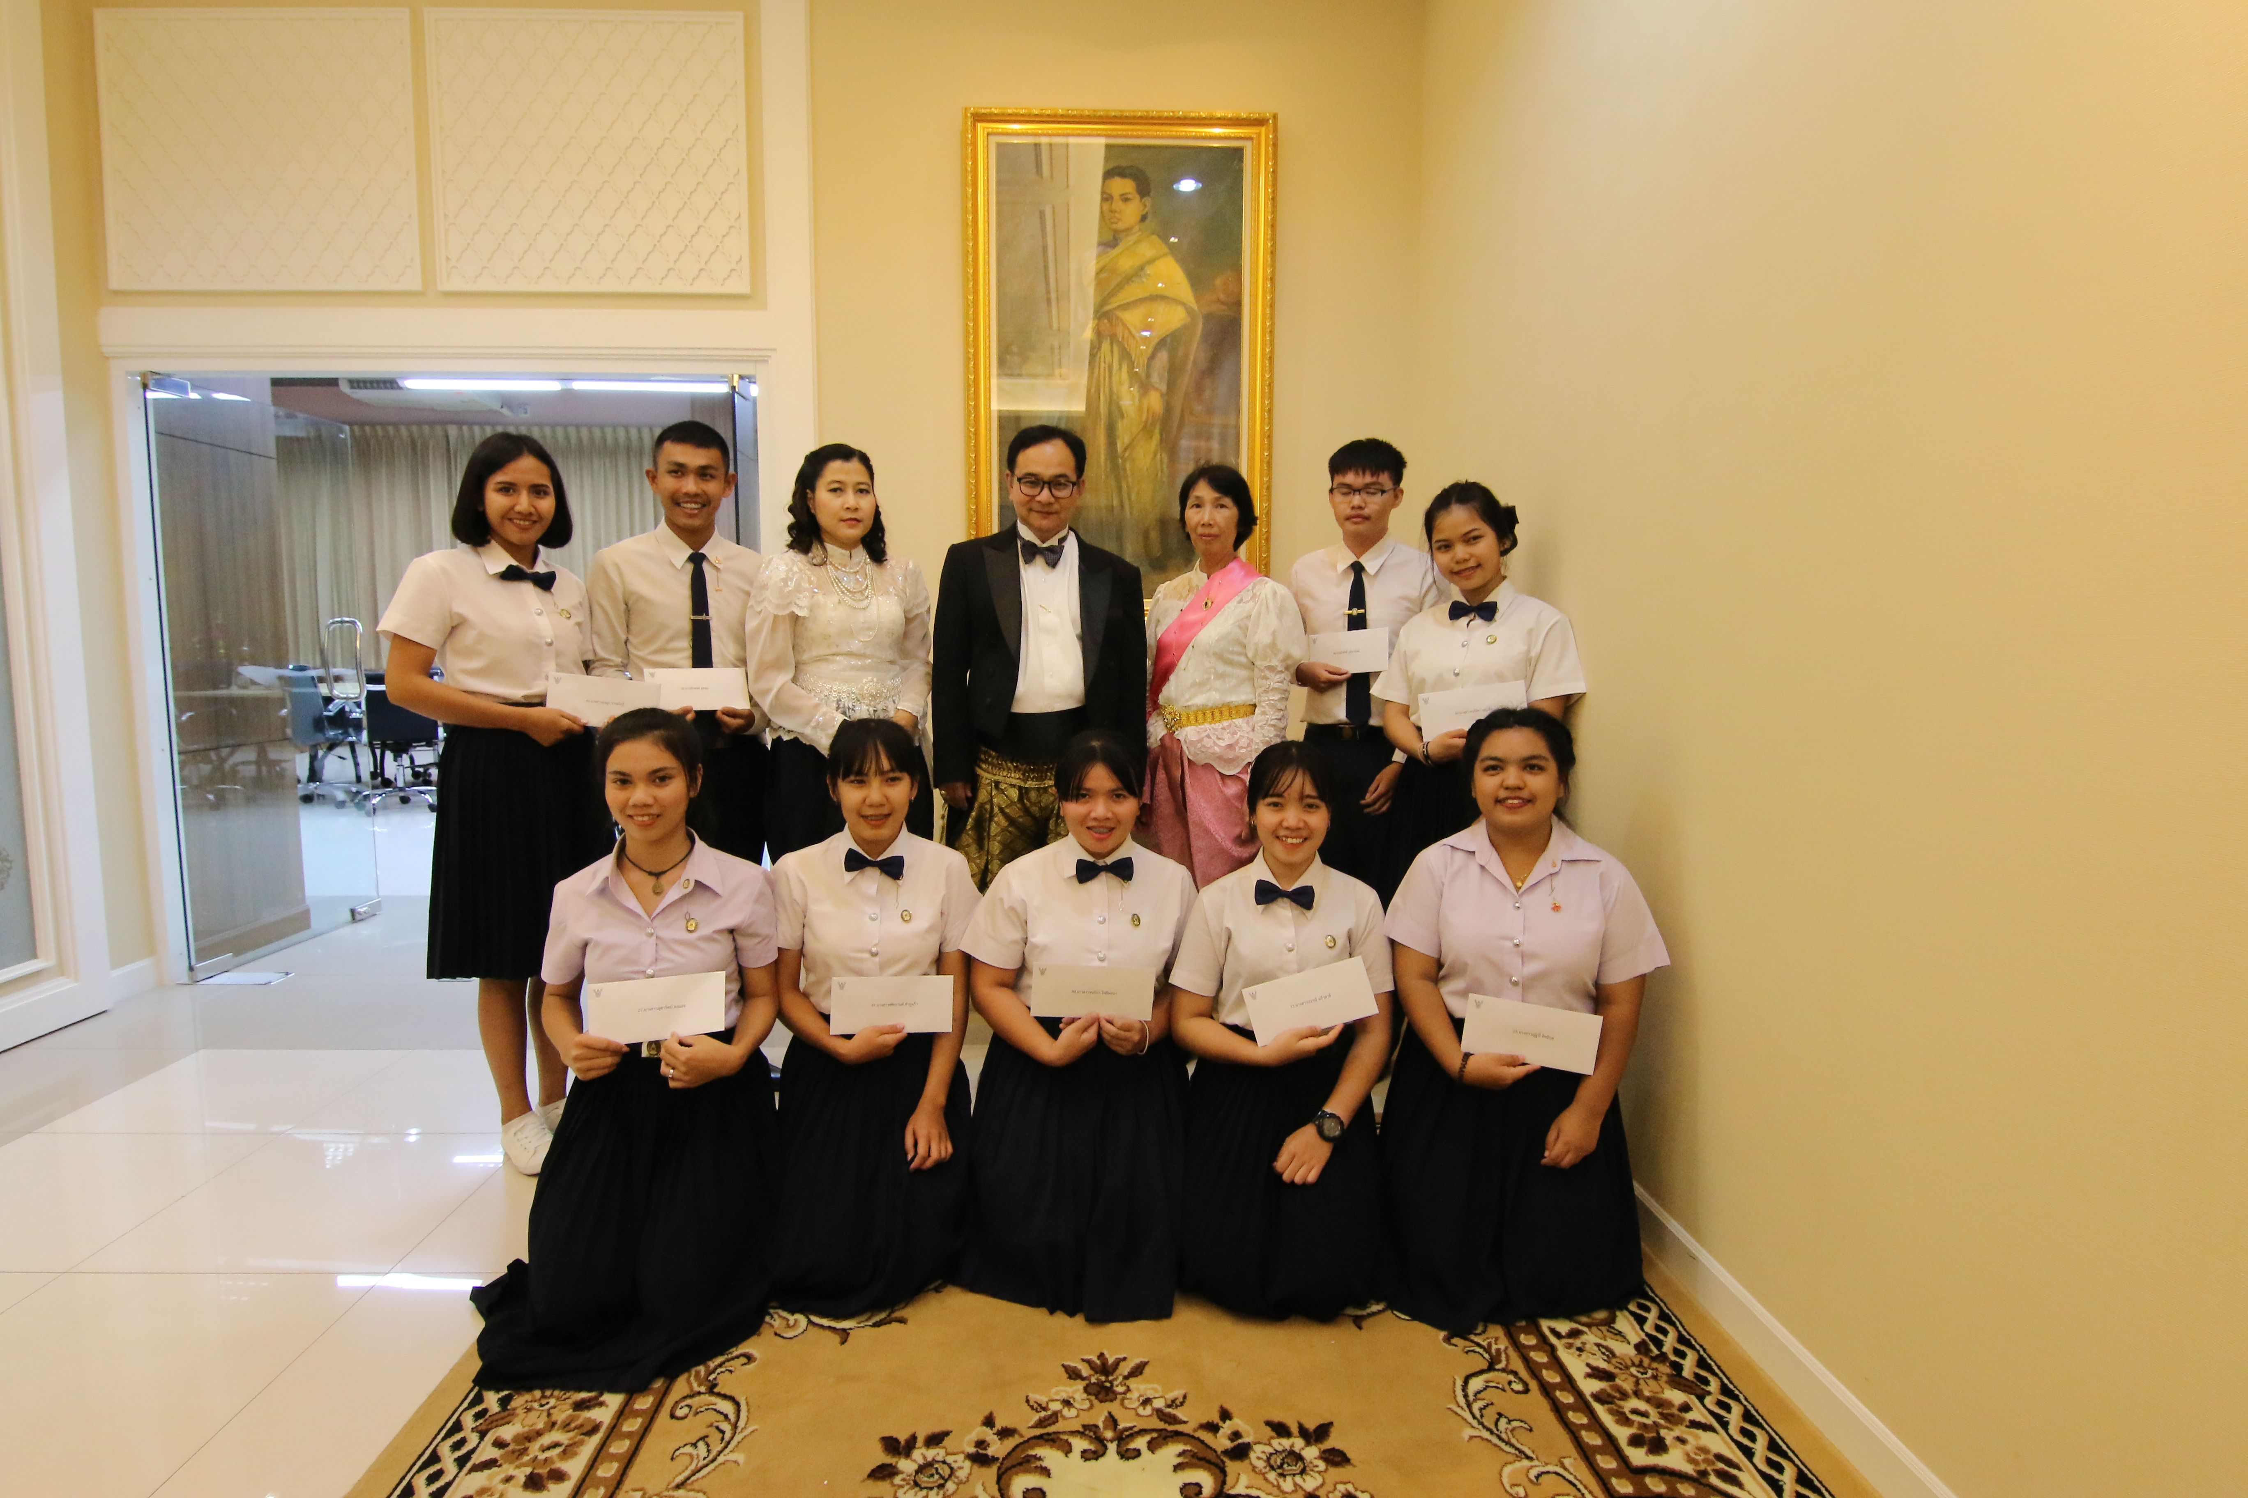

SDD endowed the Scholarship for Excellence 80th Anniversary

During the celebration of 80th Anniversary, Student Development Division endowed the Scholarship for Excellence 80th Anniversary of Suan Sunandha Rajabhat University “Smart Archetype University to the Society” for undergraduate students of Ranong Education Center and Udon Thani Education Center at Worraraksananong Meeting Room, 3rd floor, Health and Sport Center Building on November 10, 2018. At the Ceremony, Asst. Prof. Dr. Chananart Meenanan, Vice-President for Student presented the scholarship and certificates to 9 recipients who high achieving students are recognized and awarded for their hard work in the program. The scholarship recipients are as follows:

Ranong Education Center
1. Ms. Nattinee Sittikul 3rd year student, Faculty of Humanities and Social Science
2. Mr. Teerapong Sukchum 3rd year student, Faculty of Humanities and Social Science

Udon Thani Education Center
1. Ms. Sudarat Dongsaeng 1st year student, Faculty of Humanities and Social Science
2. Mr. Teerasak Phumpanich 1st year student, College of Logistics and Supply Chain
3. Ms. Sasikarn Khamphukaew 1st year student, College of Logistics and Supply Chain
4. Ms. Chonnipa Potipana 1st year student, College of Logistics and Supply Chain
5. Ms. Kornkitiya Boonpeng 1st year student, College of Logistics and Supply Chain
6. Ms. Oraya Thammakot 1st year student, College of Logistics and Supply Chain
7. Ms. Pranee Kaewsalee 1st year student, College of Logistics and Supply Chain

Reported: Ms. Saowapa Chaiyaprueksathon
Translated: Ms. Atcharapun Daiporn
Proofed: Asst. Prof. Siri-Orn Champatong
Photo: Mr. Sittisak Kingjunmon
Public Relations, Student Development Division

กองพัฒนานักศึกษา มอบทุนการศึกษา 80 ปี ลงศูนย์การศึกษา

เมื่อวันที่ 10 พฤศจิกายน 2561 มหาวิทยาลัยราชภัฏสวนสุนันทา โดยกองพัฒนานักศึกษา ได้มอบทุนการศึกษา เนื่องในวาระครบ 80 ปี แห่งการสถาปนามหาวิทยาลัยราชภัฏสวนสุนันทา “มหาวิทยาลัยแม่แบบที่ดีของสังคม” ได้มอบทุนแก่ผู้รับทุนเพิ่มเติมจากศูนย์การศึกษาระนองและศูนย์การศึกษาอุดรธานี ณ ห้องประชุมวรลักษณานงค์ อาคารศูนย์สุขภาพและกีฬา ชั้น 3 ตามที่กองพัฒนานักศึกษาได้ประกาศรายชื่อนักศึกษาที่ผ่านการพิจารณาเข้ารับทุนการศึกษา ซึ่งนักศึกษาได้เดินทางมาเข้าร่วมงาน 80 ปี พร้อมเข้ารับทุนการศึกษาจาก ผศ.ดร.ชนนาถ มีนะนันทน์ รองอธิการบดีฝ่ายกิจการนักศึกษา จำนวน 9 คน ดังนี้

ศูนย์การศึกษาระนอง
1. นางสาวญัฐนี สิทธิกุล ชั้นปีที่ 3 คณะมนุษยศาสตร์และสังคมศาสตร์
2. นายธีรพงศ์ สุขชุม ชั้นปีที่ 3 คณะมนุษยศาสตร์และสังคมศาสตร์

ศูนย์การศึกษาอุดรธานี
1. นางสาวสุดารัตน์ ดงแสง ชั้นปีที่ 1 คณะมนุษยศาตร์และสังคมศาสตร์
2. นายธีรศักดิ์ ภูมิพาณิชย์ ชั้นปีที่ 1 คณะวิทยาลัยโลจิสติกส์และซัพพลายเชน
3. นางสาวศศิกรานต์ คำภูแก้ว ชั้นปีที่ 1 คณะวิทยาลัยโลจิสติกส์และซัพพลายเชน
4. นางสาวชนนิภา โพธิพะนา ชั้นปีที่ 1 คณะวิทยาลัยโลจิสติกส์และซัพพลายเชน
5. นางสาวกรกิติยา บุญเพ็ง ชั้นปีที่ 1 คณะวิทยาลัยโลจิสติกส์และซัพพลายเชน
6. นางสาวอรญา ธรรมโกฎิ์ ชั้นปีที่ 1 คณะวิทยาลัยโลจิสติกส์และซัพพลายเชน
7. นางสาวปราณี แก้วสาลี ชั้นปีที่ 1 คณะวิทยาลัยโลจิสติกส์และซัพพลายเชน

ข่าว: นางสาวเสาวภา ชัยพฤกษทล
แปล: นางสาวอัจฉราพรรณ ได้พร
ตรวจ: ผู้ช่วยศาสตราจารย์ สิริอร จำปาทอง
ภาพ: นายสิทธิศักดิ์ กิ่งจันมน
งานประชาสัมพันธ์ฯ กองพัฒนานักศึกษา

